
UNIONE MONTANA DELLA VALLE VIGEZZO

GIOVEDỈ 23 SETTEMBRE 2021 – ORE 21,00
SANTA MARIA MAGGIORE
SEDE UNIONE MONTANA VALLE VIGEZZO
Via Pittore BELCASTRO, 1

PRESENTAZIONE DEL LIBRO
“Il Cuore che non Persi”
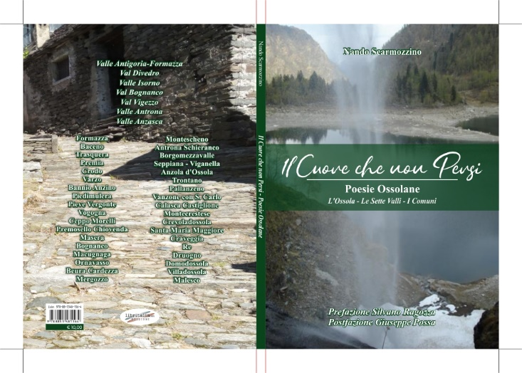
Poesie Ossolane – L’Ossola, le Sette Valli, i Comuni
di Nando SCARMOZZINO

Intervengono

Silvano RAGOZZA, Docente di Lettere/Ricercatore
Giuseppe POSSA, Critico Letterario/d’Arte
Nando Scarmozzino, Autore

Si raccomanda di attenersi all’osservanza della normativa COVID
PER INFORMAZIONI: 3478653005 – email:nando.scarmozzino@libero.it

